UNIVERSIDADE FEDERAL DE GOIÁS
INSTITUTO DE MATEMÁTICA E ESTATÍSTICA
Probabilidade e Estatística A — 1º Semestre/2026

Análise Estatística Descritiva do Perfil Clínico de Pacientes com e sem Diagnóstico de Doença Cardíaca
Trabalho de Estatística Descritiva

Integrantes do grupo:
Gustavo Henrique Barros da Silva — 202505701
João Guilherme Pires de Andrade — 202504010
Felipe Brito Albernaz — 202503998

Docente: Prof. Márcio Augusto
Goiânia — GO
Junho de 2026

Resumo
Este relatório apresenta a análise estatística descritiva de uma base de dados clínicos composta por 918 pacientes, descrita por 12 variáveis demográficas, hemodinâmicas e eletrocardiográficas. O objetivo é delinear o perfil clínico de indivíduos com e sem diagnóstico de doença cardíaca e identificar quais indicadores melhor distinguem os dois grupos. Aplicaram-se os métodos da Estatística Descritiva — tabelas de frequência, representações gráficas, medidas de tendência central, de dispersão, de assimetria e de curtose, além de diagramas de caixa (box-plots) — a variáveis qualitativas, quantitativas discretas e quantitativas contínuas. Todos os cálculos foram obtidos computacionalmente em linguagem Python. Os resultados indicam que os marcadores dinâmicos associados à resposta ao esforço físico (angina induzida, inclinação do segmento ST, depressão do segmento ST e frequência cardíaca máxima) são os mais informativos para a diferenciação diagnóstica na amostra estudada.

1. Introdução e Contextualização
As doenças cardiovasculares constituem a principal causa de morte no mundo, o que torna o reconhecimento precoce de fatores de risco um problema clínico de elevada relevância. Inserido na área de conhecimento da saúde, este trabalho explora estatisticamente um conjunto de dados clínicos de pacientes avaliados quanto à presença de doença cardíaca, transformando as grandezas médicas em entidades abstratas sobre as quais os métodos descritivos são diretamente aplicáveis.
O estudo busca responder à seguinte questão: qual é o perfil clínico de pacientes com e sem diagnóstico de doença cardíaca, e quais indicadores demográficos, hemodinâmicos e eletrocardiográficos se mostram mais informativos para distinguir os dois grupos? A variável-alvo HeartDisease (presença/ausência da enfermidade) funciona como eixo comparativo de todas as análises subsequentes.

2. Materiais e Métodos

2.1 Fonte e dimensão do banco de dados
Utilizou-se o conjunto público Heart Failure Prediction Dataset, que reúne 918 observações (pacientes) descritas por 12 variáveis. O tamanho amostral (n = 918) e o número de variáveis (12) satisfazem amplamente os requisitos mínimos do trabalho (n ≥ 100 e ao menos 10 variáveis, contemplando dados qualitativos, quantitativos discretos e quantitativos contínuos).

2.2 Classificação das variáveis
As 12 variáveis foram classificadas segundo sua natureza estatística, conforme a Tabela 1. Observa-se uma particularidade quanto às variáveis contínuas: rigorosamente, apenas Oldpeak está registrada como número fracionário (ponto flutuante) no banco. Contudo, pela própria natureza física da medição, Pressão Arterial em Repouso (mmHg), Colesterol sérico (mg/dL) e Frequência Cardíaca Máxima (bpm) são grandezas contínuas — assumem qualquer valor real dentro de um intervalo — apenas arredondadas a números inteiros pelos instrumentos de aferição. Por esse motivo, foram tratadas como contínuas. A Idade, embora também contínua em princípio, é convencionalmente contada em anos completos e, por isso, foi tratada como quantitativa discreta.
Tabela 1 — Classificação das 12 variáveis do banco de dados.
Variável | Classificação | Descrição
Sex | Qualitativa nominal | Sexo biológico (M/F)
ChestPainType | Qualitativa nominal | Tipo de dor torácica (TA, ATA, NAP, ASY)
RestingECG | Qualitativa nominal | ECG em repouso (Normal, ST, LVH)
ExerciseAngina | Qualitativa nominal | Angina induzida por exercício (S/N)
ST_Slope | Qualitativa ordinal | Inclinação do segmento ST (Up, Flat, Down)
FastingBS | Qualitativa (binária) | Glicemia de jejum > 120 mg/dL (S/N)
HeartDisease | Qualitativa (alvo) | Diagnóstico de doença cardíaca (S/N)
Age | Quantitativa discreta | Idade em anos completos
RestingBP | Quantitativa contínua* | Pressão arterial em repouso (mmHg)
Cholesterol | Quantitativa contínua* | Colesterol sérico (mg/dL)
MaxHR | Quantitativa contínua* | Frequência cardíaca máxima (bpm)
Oldpeak | Quantitativa contínua | Depressão do segmento ST (valor fracionário)

* Contínua por natureza da grandeza física, ainda que registrada arredondada a valores inteiros no banco de dados.

2.3 Ferramenta computacional
Conforme exigido pelo roteiro, todos os resultados foram obtidos por meio de auxílio computacional. Empregou-se a linguagem Python 3, com as bibliotecas pandas e numpy (manipulação e cálculo numérico), scipy (curtose), e matplotlib e seaborn (gráficos). A análise está organizada em quatro notebooks Jupyter (pré-processamento, qualitativas, discretas e contínuas), e este relatório foi montado automaticamente a partir das tabelas e figuras geradas.

2.4 Tratamento dos dados
Durante a inspeção inicial, identificaram-se valores iguais a zero em Cholesterol (172 registros) e em RestingBP (1 registro). Por serem biologicamente impossíveis, esses zeros foram interpretados como dados ausentes codificados e excluídos apenas das análises das respectivas variáveis. Assim, Colesterol foi analisado sobre 746 observações e Pressão Arterial sobre 917 observações; as demais variáveis utilizam as 918 observações completas.

2.5 Medidas e fórmulas empregadas
Para as variáveis quantitativas calcularam-se: média, mediana, moda, variância e desvio-padrão amostrais (n − 1), coeficiente de variação (CV), amplitude, quartis (Q1, Q2, Q3) e intervalo interquartílico (IQR). A assimetria foi medida pelo segundo coeficiente de Pearson, AS = 3 × (média − mediana) / σ, e a curtose pelo excesso de curtose (base normal = 0). As classes das variáveis contínuas foram construídas pela regra de Sturges, k = 1 + 3,322 × log₁₀(n). As medidas descritivas foram calculadas sobre os valores individuais brutos — abordagem mais precisa do que as fórmulas para dados agrupados, uma vez que os dados originais estão integralmente disponíveis —, ao passo que as tabelas de frequência por classes e os histogramas cumprem a apresentação por intervalos exigida para dados contínuos.

3. Perfil da Amostra: Variável-Alvo
A amostra total engloba 918 pacientes. A variável-alvo revela uma base relativamente balanceada, com leve predominância do grupo doente: 508 pacientes (55,3%) possuem diagnóstico positivo de doença cardíaca e 410 (44,7%) não. Essa prevalência basal serve de referência comparativa para todas as análises.
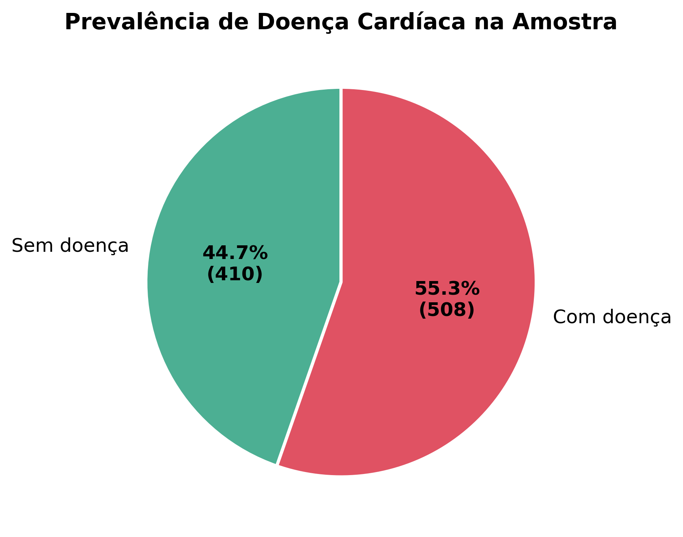
Figura 1 — Prevalência de doença cardíaca na amostra.

4. Análise das Variáveis Qualitativas
Para os dados qualitativos utilizaram-se as ferramentas apropriadas: tabelas de frequência (absoluta fi, relativa fri, acumuladas Fi e Fri), gráficos de barras e tabelas de contingência cruzando cada variável com a presença de doença cardíaca.

4.1 Sexo
A amostra é majoritariamente masculina: 725 homens (79,0%) contra 193 mulheres (21,0%). O sexo masculino concentra a doença — 90,2% dos pacientes diagnosticados são homens —, sugerindo forte associação entre sexo masculino e a patologia nesta base.
Tabela — Distribuição de frequências de Sexo.
Sexo | fi | fri (%) | Fi | Fri (%)
M | 725 | 78,98 | 725 | 78,98
F | 193 | 21,02 | 918 | 100

Tabela — Sexo × Doença Cardíaca (contingência).
Sexo | Sem (0) | Com (1) | Total | % Sem | % Com
F | 143 | 50 | 193 | 34,9 | 9,8
M | 267 | 458 | 725 | 65,1 | 90,2
Total | 410 | 508 | 918 | — | —

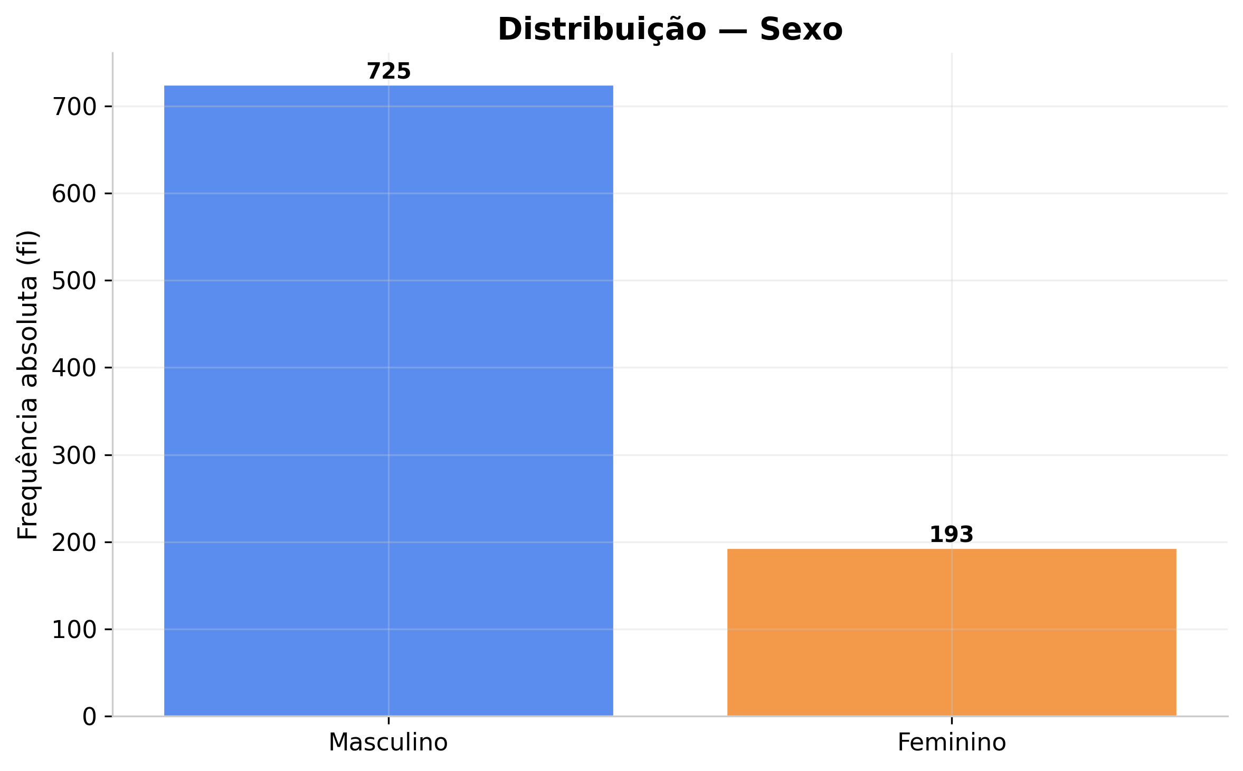
Figura — Distribuição de Sexo.
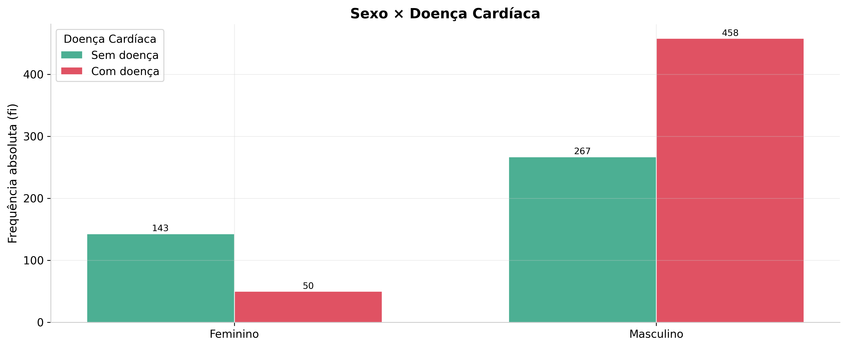
Figura — Sexo segmentada por doença cardíaca.

4.2 Tipo de Dor Torácica
A dor assintomática (ASY) é a mais frequente (54,0%). Seu valor clínico é nítido: entre os doentes, 77,2% relataram dor assintomática, enquanto os saudáveis exibem perfis mais diversos (ATA e NAP). A ausência dos sintomas clássicos de angina é, portanto, um forte marcador da doença.
Tabela — Distribuição de frequências de Tipo de Dor Torácica.
Tipo de Dor Torácica | fi | fri (%) | Fi | Fri (%)
ASY | 496 | 54,03 | 496 | 54,03
NAP | 203 | 22,11 | 699 | 76,14
ATA | 173 | 18,85 | 872 | 94,99
TA | 46 | 5,01 | 918 | 100

Tabela — Tipo de Dor Torácica × Doença Cardíaca (contingência).
Tipo de Dor Torácica | Sem (0) | Com (1) | Total | % Sem | % Com
ASY | 104 | 392 | 496 | 25,4 | 77,2
ATA | 149 | 24 | 173 | 36,3 | 4,7
NAP | 131 | 72 | 203 | 32 | 14,2
TA | 26 | 20 | 46 | 6,3 | 3,9
Total | 410 | 508 | 918 | — | —

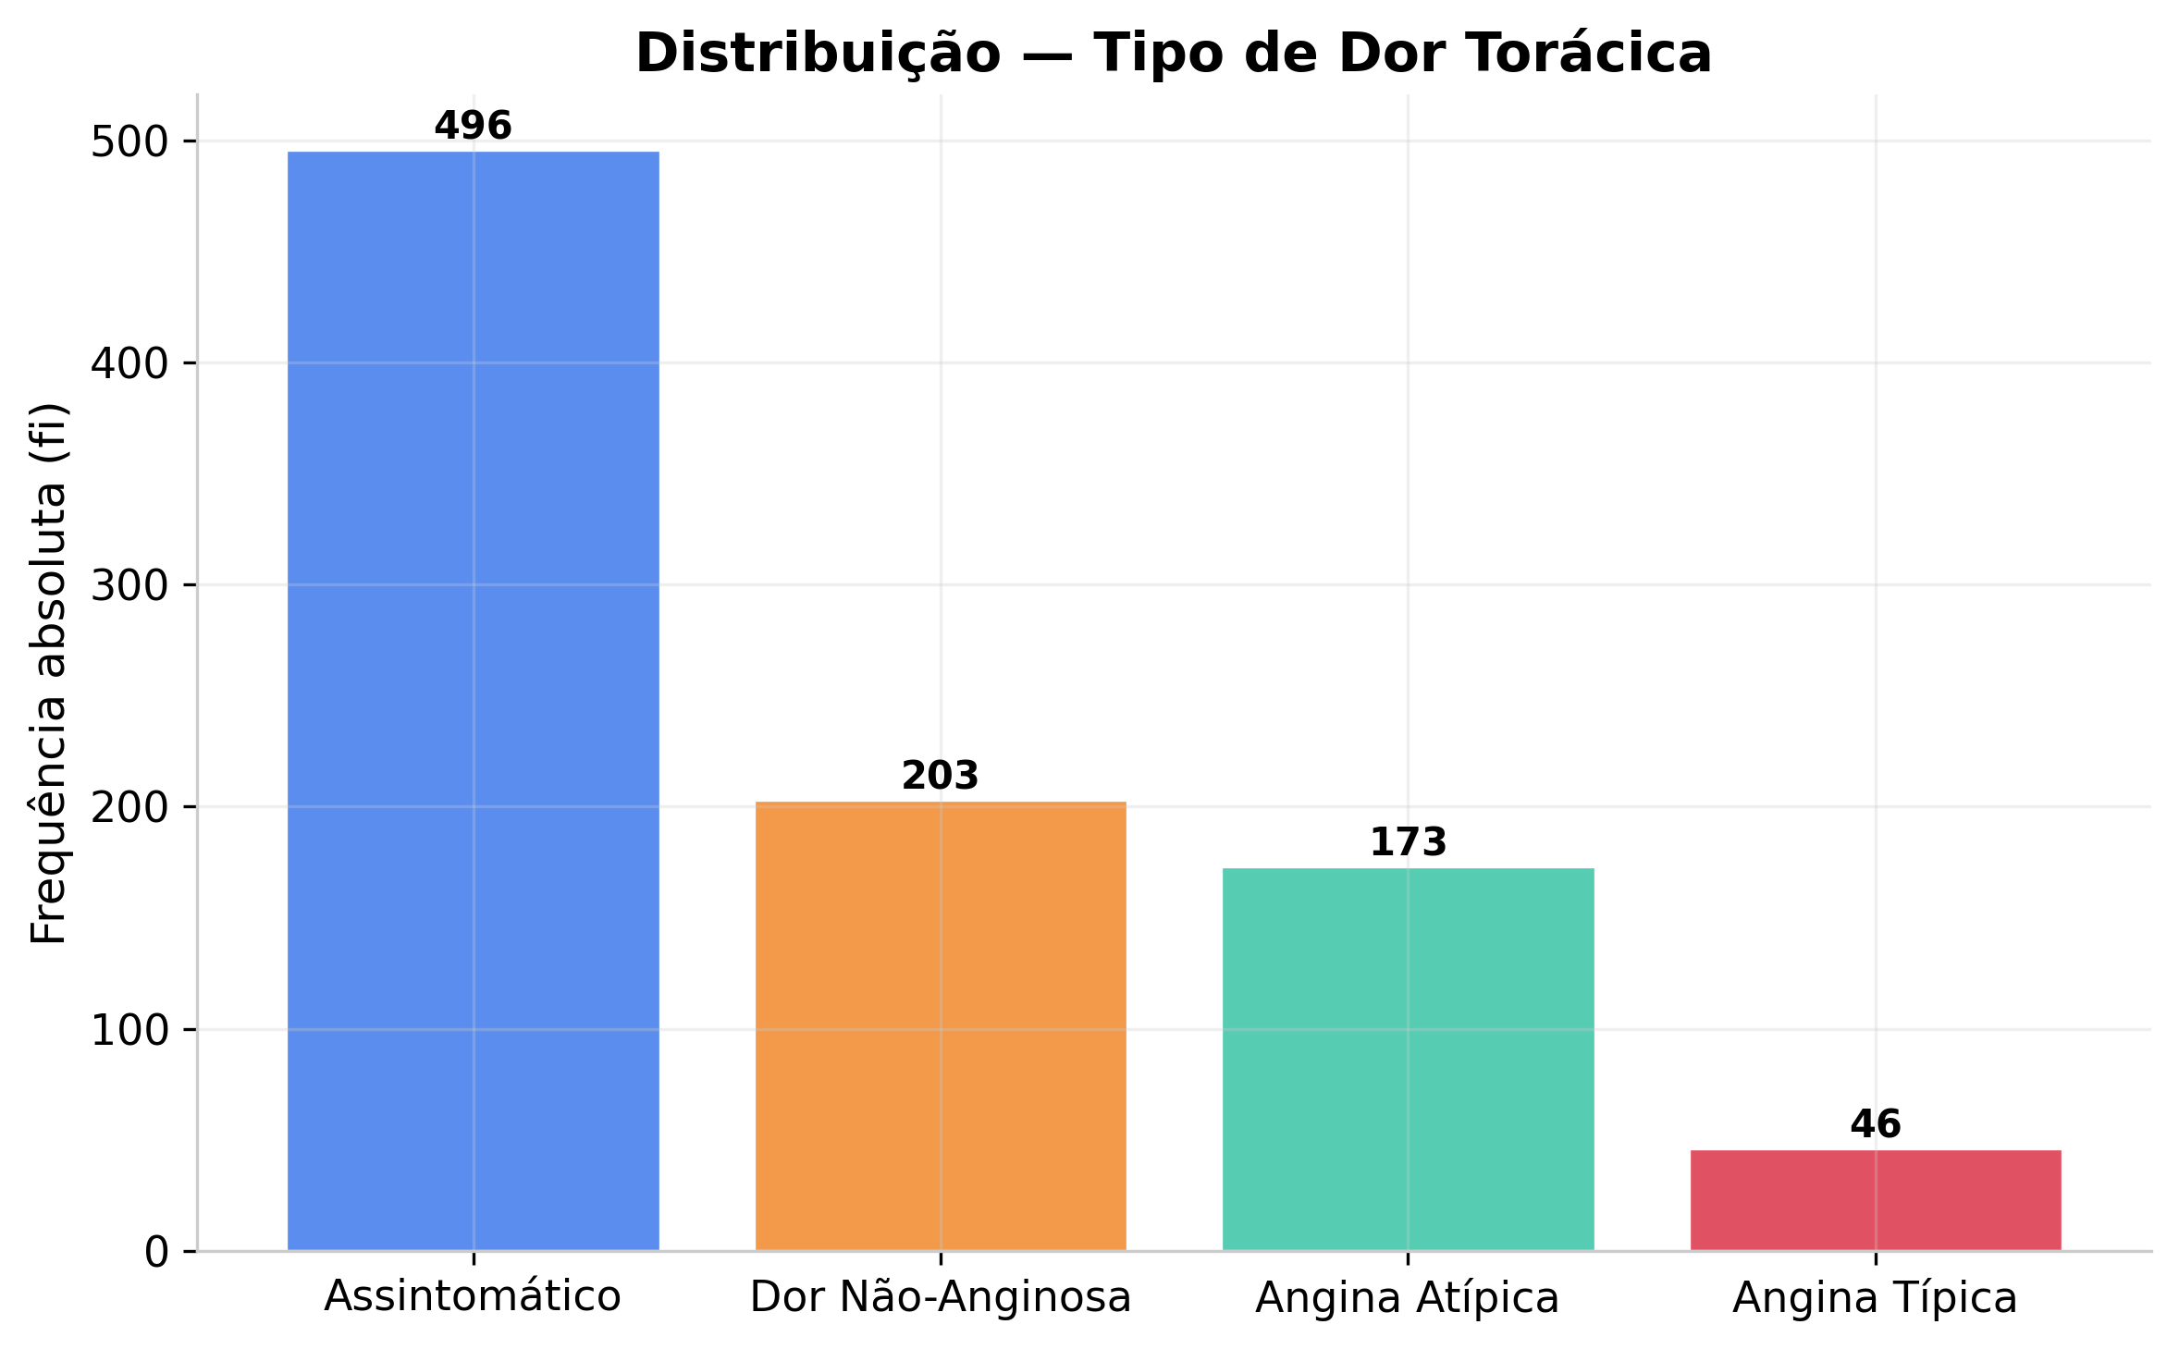
Figura — Distribuição de Tipo de Dor Torácica.
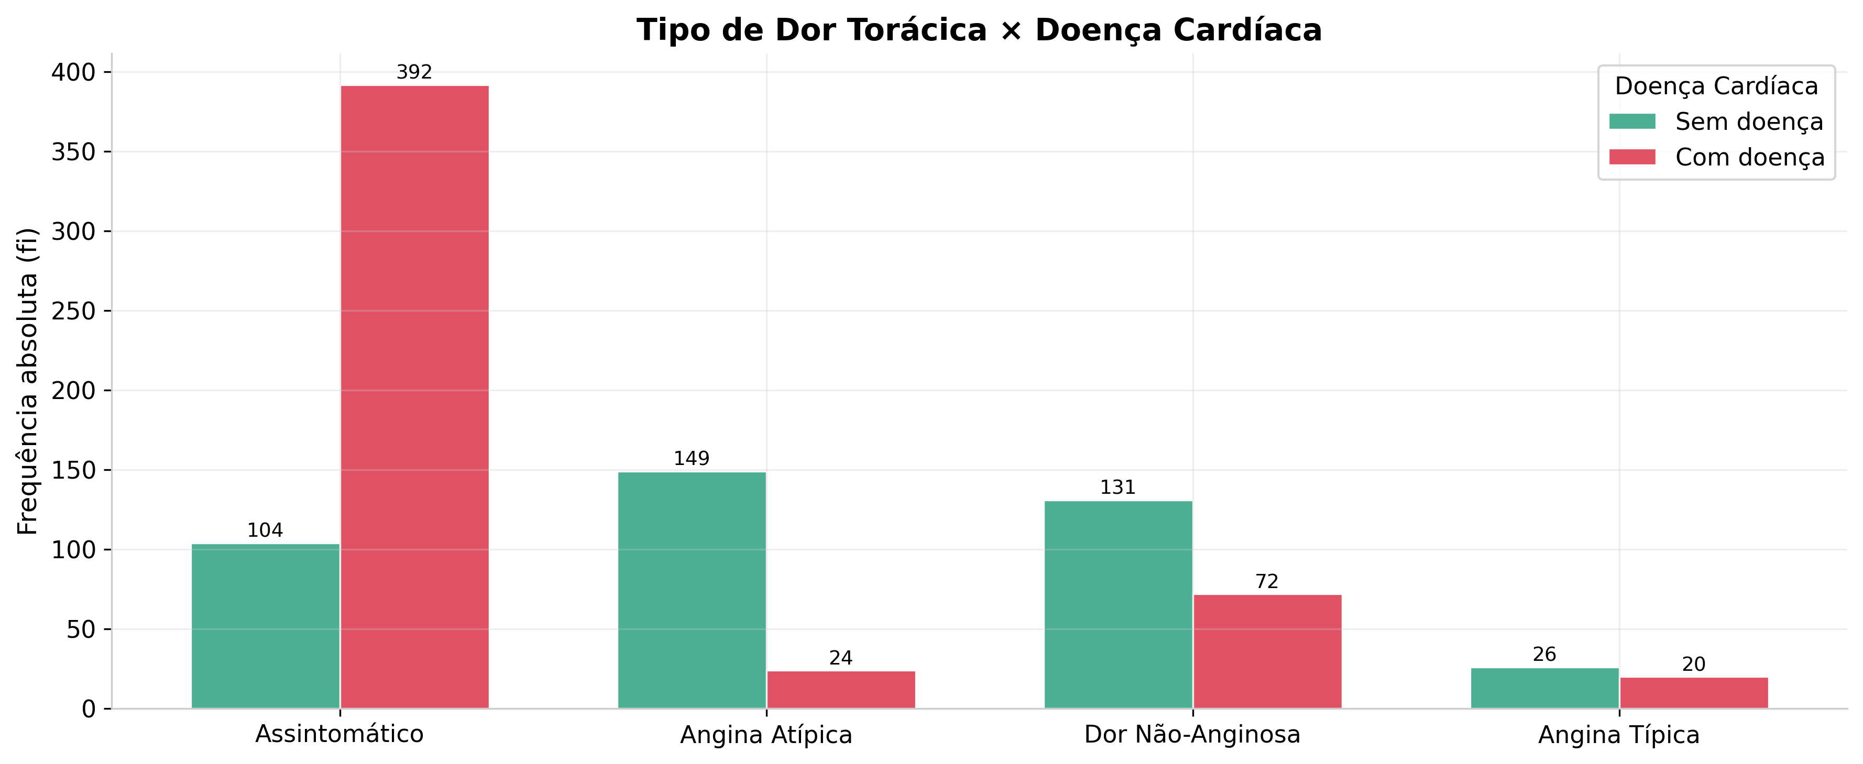
Figura — Tipo de Dor Torácica segmentada por doença cardíaca.

4.3 ECG em Repouso
O ECG em repouso foi normal em 60,1% dos pacientes, proporção semelhante entre saudáveis (65,1%) e doentes (56,1%). Isoladamente, portanto, o exame possui baixa capacidade discriminatória, reforçando a necessidade de exames de esforço.
Tabela — Distribuição de frequências de ECG em Repouso.
ECG em Repouso | fi | fri (%) | Fi | Fri (%)
Normal | 552 | 60,13 | 552 | 60,13
LVH | 188 | 20,48 | 740 | 80,61
ST | 178 | 19,39 | 918 | 100

Tabela — ECG em Repouso × Doença Cardíaca (contingência).
ECG em Repouso | Sem (0) | Com (1) | Total | % Sem | % Com
LVH | 82 | 106 | 188 | 20 | 20,9
Normal | 267 | 285 | 552 | 65,1 | 56,1
ST | 61 | 117 | 178 | 14,9 | 23
Total | 410 | 508 | 918 | — | —

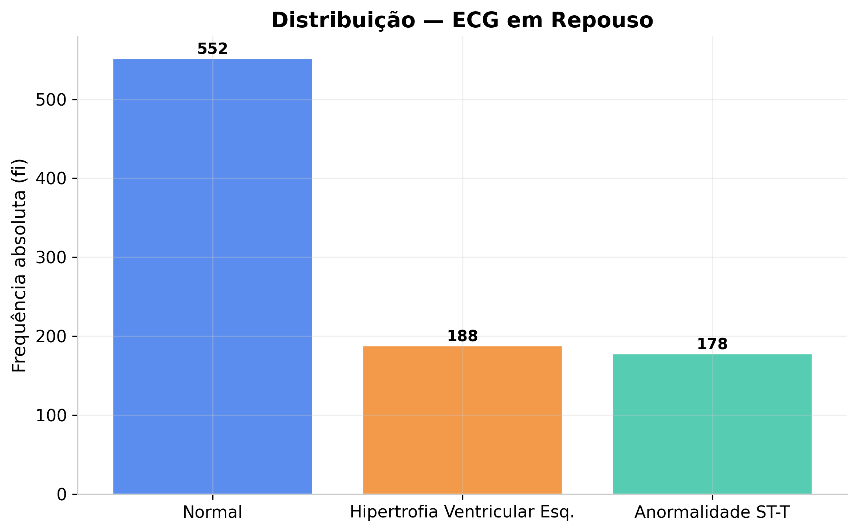
Figura — Distribuição de ECG em Repouso.
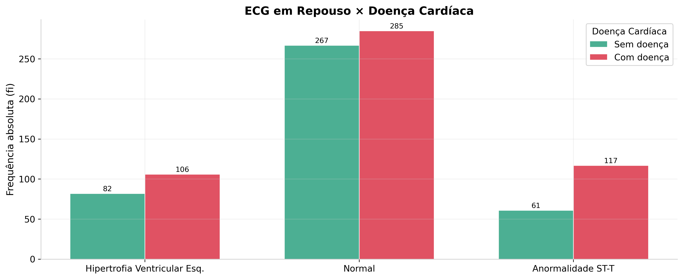
Figura — ECG em Repouso segmentada por doença cardíaca.

4.4 Angina Induzida por Exercício
Excelente diferencial clínico: 62,2% dos doentes desenvolvem angina ao exercício, contra apenas 13,4% dos saudáveis. A isquemia induzida sob esforço tem alto valor diagnóstico.
Tabela — Distribuição de frequências de Angina Induzida por Exercício.
Angina Induzida por Exercício | fi | fri (%) | Fi | Fri (%)
N | 547 | 59,59 | 547 | 59,59
Y | 371 | 40,41 | 918 | 100

Tabela — Angina Induzida por Exercício × Doença Cardíaca (contingência).
Angina Induzida por Exercício | Sem (0) | Com (1) | Total | % Sem | % Com
N | 355 | 192 | 547 | 86,6 | 37,8
Y | 55 | 316 | 371 | 13,4 | 62,2
Total | 410 | 508 | 918 | — | —

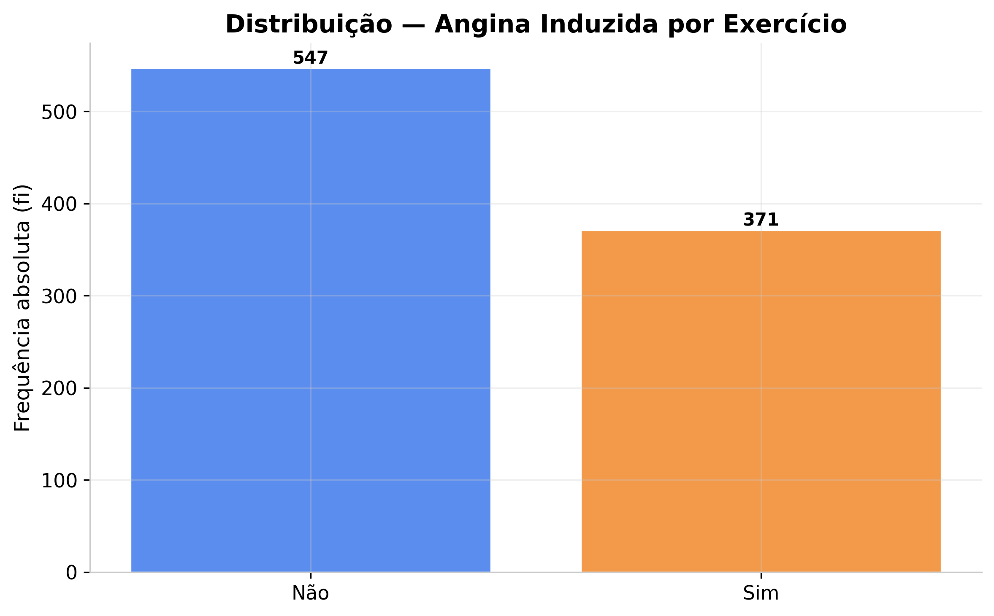
Figura — Distribuição de Angina Induzida por Exercício.
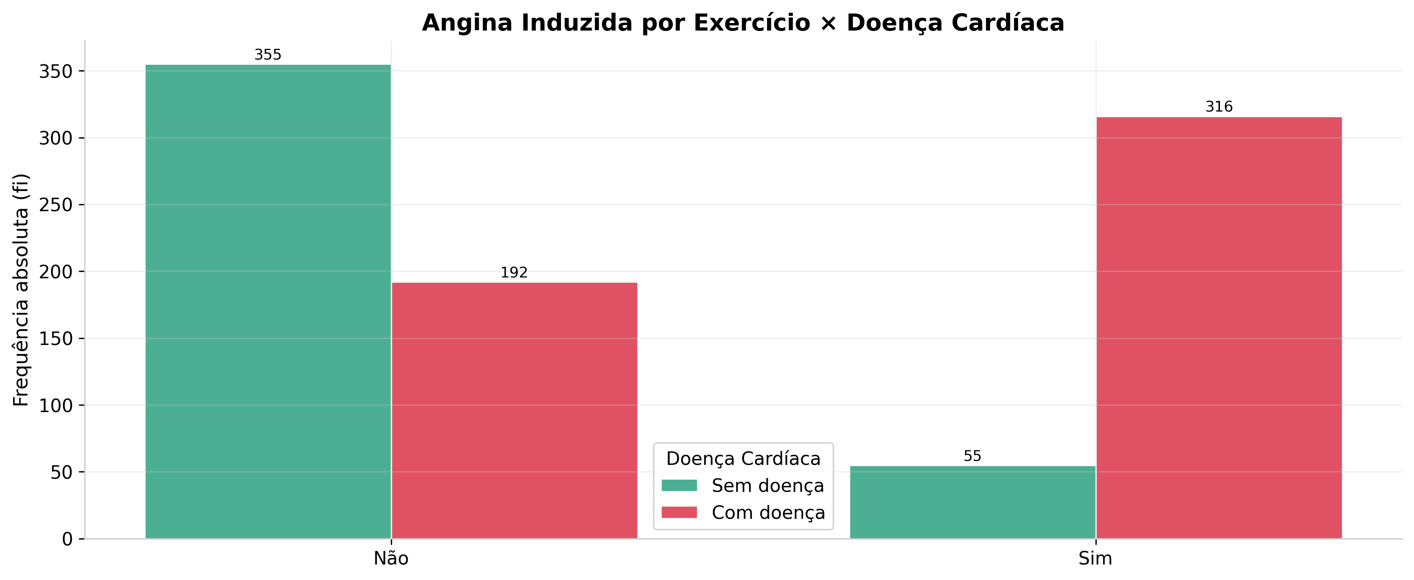
Figura — Angina Induzida por Exercício segmentada por doença cardíaca.

4.5 Inclinação do Segmento ST
Forte poder preditivo: 77,3% dos saudáveis apresentam inclinação ascendente (Up), resposta fisiológica normal, ao passo que 75,0% dos doentes exibem inclinação plana (Flat), indicativo clássico de sofrimento miocárdico.
Tabela — Distribuição de frequências de Inclinação do Segmento ST.
Inclinação do Segmento ST | fi | fri (%) | Fi | Fri (%)
Flat | 460 | 50,11 | 460 | 50,11
Up | 395 | 43,03 | 855 | 93,14
Down | 63 | 6,86 | 918 | 100

Tabela — Inclinação do Segmento ST × Doença Cardíaca (contingência).
Inclinação do Segmento ST | Sem (0) | Com (1) | Total | % Sem | % Com
Down | 14 | 49 | 63 | 3,4 | 9,6
Flat | 79 | 381 | 460 | 19,3 | 75
Up | 317 | 78 | 395 | 77,3 | 15,4
Total | 410 | 508 | 918 | — | —

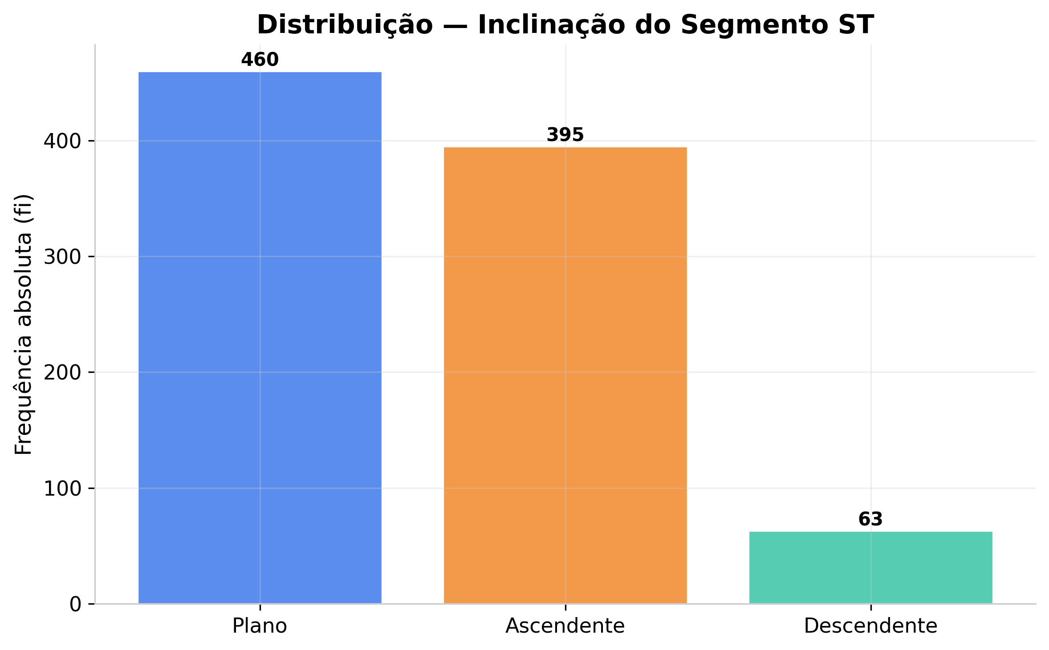
Figura — Distribuição de Inclinação do Segmento ST.
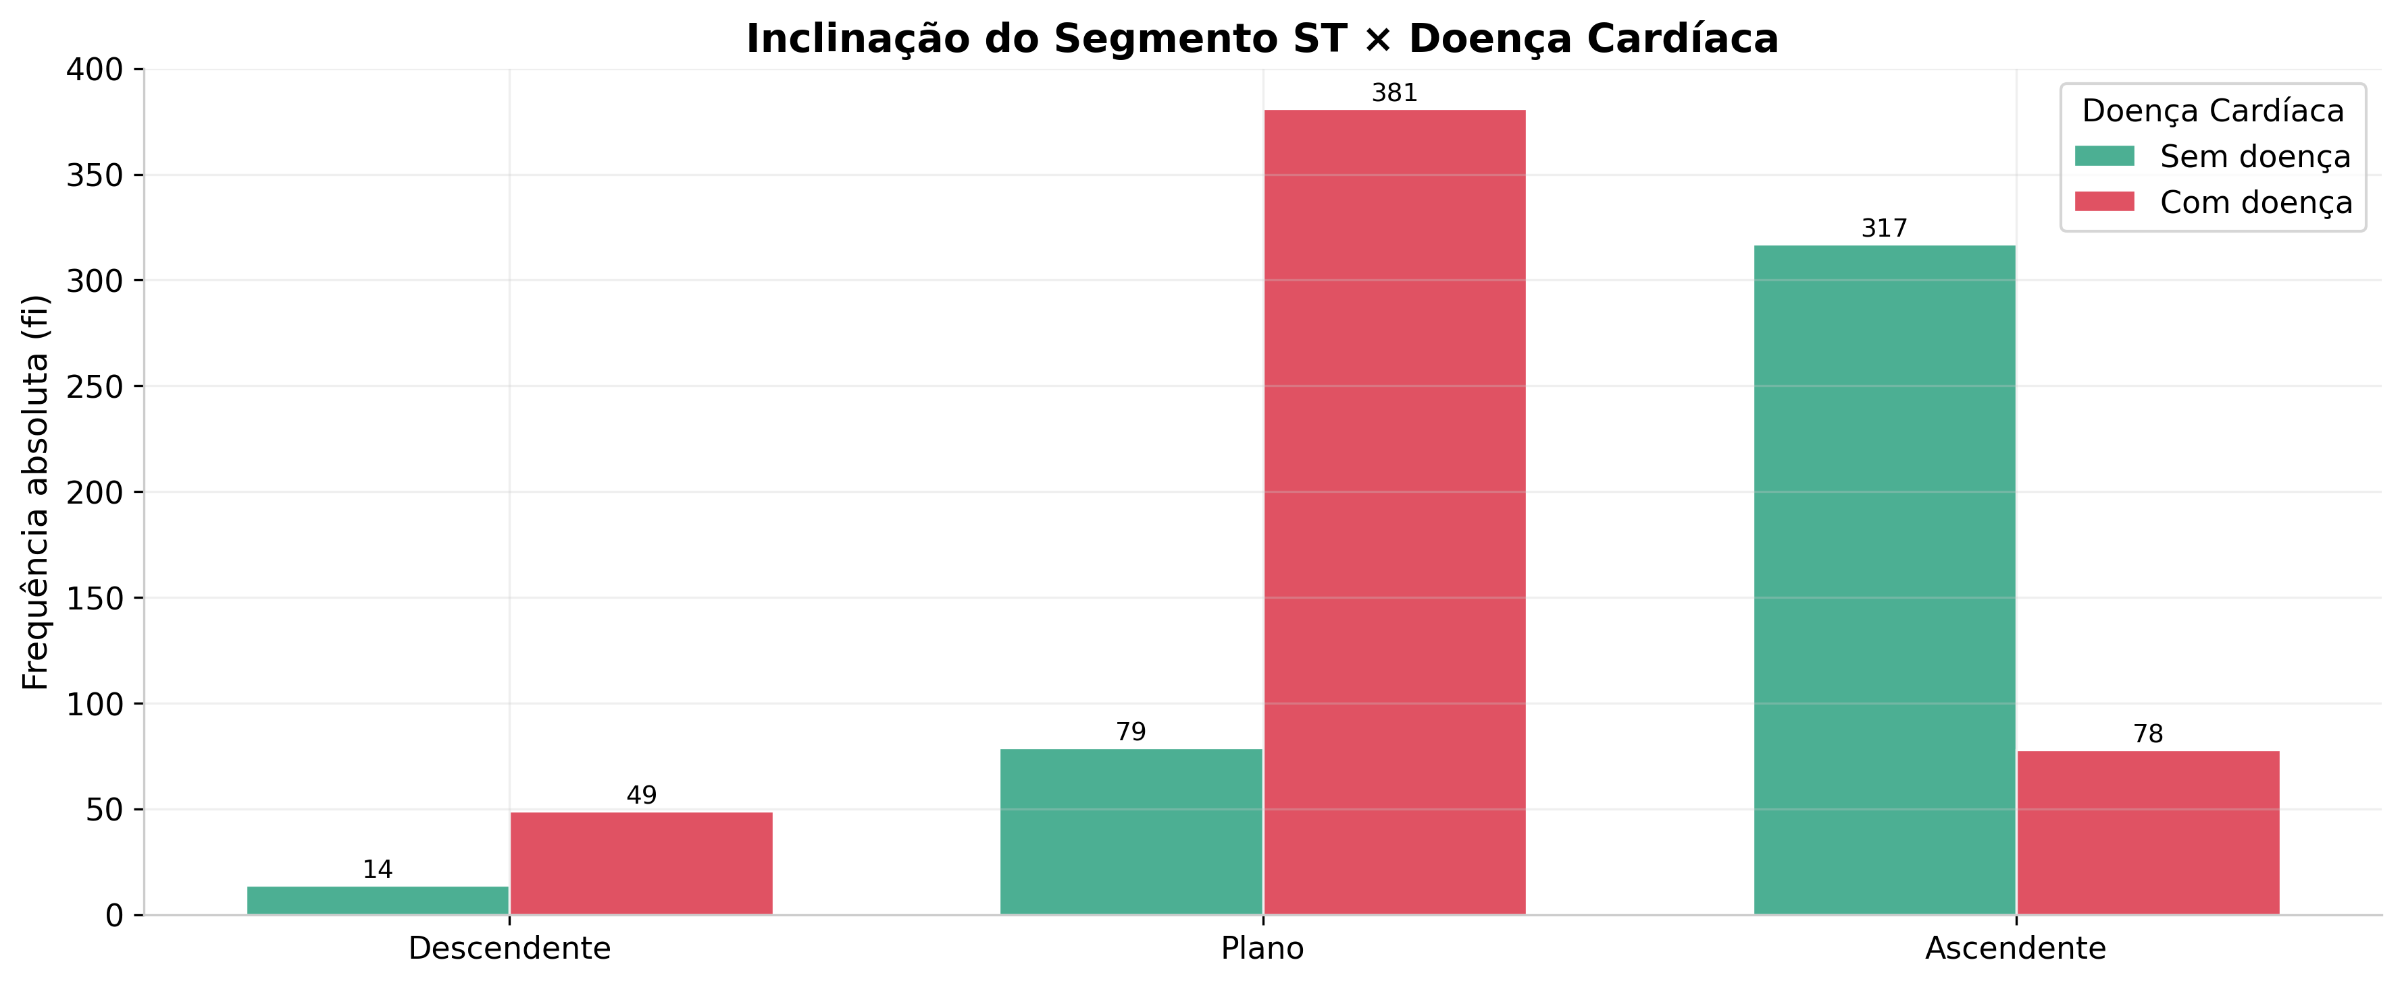
Figura — Inclinação do Segmento ST segmentada por doença cardíaca.

4.6 Glicemia de Jejum > 120 mg/dL
76,6% da amostra possui glicemia normal. A glicemia elevada é mais frequente entre doentes (33,5%) do que entre saudáveis (10,7%), indicando que a desregulação glicêmica é comorbidade mais comum no grupo doente, embora não seja a regra.
Tabela — Distribuição de frequências de Glicemia de Jejum > 120 mg/dL.
Glicemia de Jejum > 120 mg/dL | fi | fri (%) | Fi | Fri (%)
0.0 | 704 | 76,69 | 704 | 76,69
1.0 | 214 | 23,31 | 918 | 100

Tabela — Glicemia de Jejum > 120 mg/dL × Doença Cardíaca (contingência).
Glicemia de Jejum > 120 mg/dL | Sem (0) | Com (1) | Total | % Sem | % Com
0 | 366 | 338 | 704 | 89,3 | 66,5
1 | 44 | 170 | 214 | 10,7 | 33,5
Total | 410 | 508 | 918 | — | —

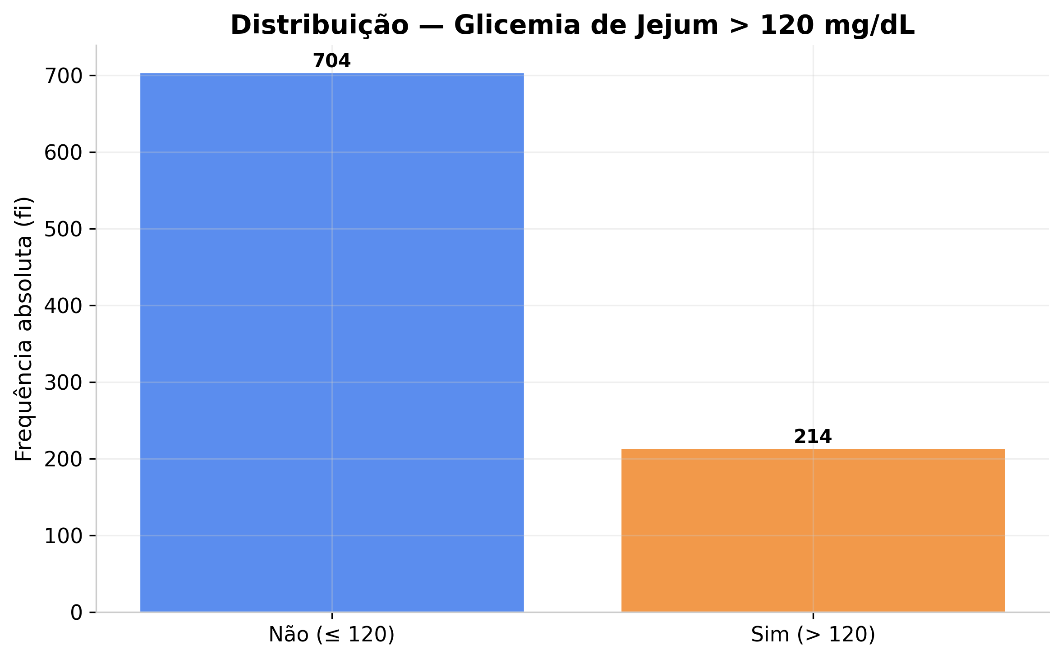
Figura — Distribuição de Glicemia de Jejum > 120 mg/dL.
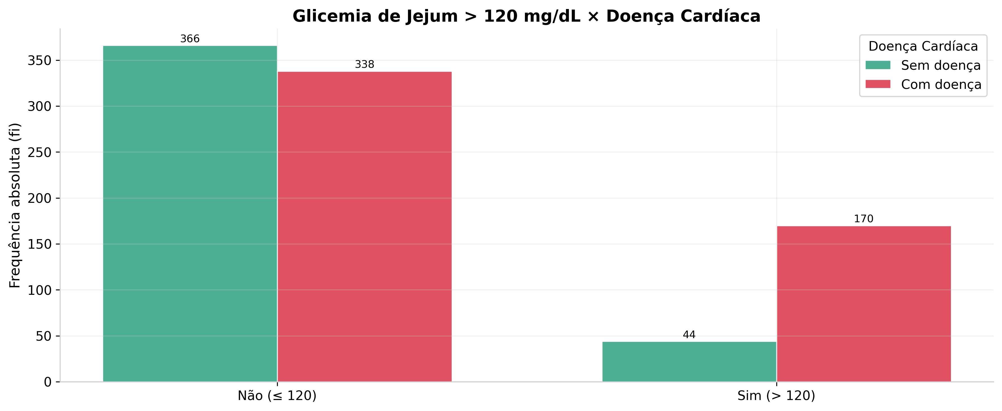
Figura — Glicemia de Jejum > 120 mg/dL segmentada por doença cardíaca.

5. Análise Quantitativa Discreta — Idade
A Idade foi tratada como variável quantitativa discreta (anos completos). Criaram-se cinco categorias (faixas etárias), construiu-se a tabela de frequências, o histograma e o box-plot, e calcularam-se as medidas descritivas, globais e por grupo.

5.1 Categorias e tabela de frequências
Tabela — Distribuição de frequências da Idade por faixas.
Faixa etária | fi | fri (%) | Fi | Fri (%)
< 40 | 80 | 8,71 | 80 | 8,71
40–49 | 211 | 22,98 | 291 | 31,70
50–59 | 374 | 40,74 | 665 | 72,44
60–69 | 222 | 24,18 | 887 | 96,62
≥ 70 | 31 | 3,38 | 918 | 100

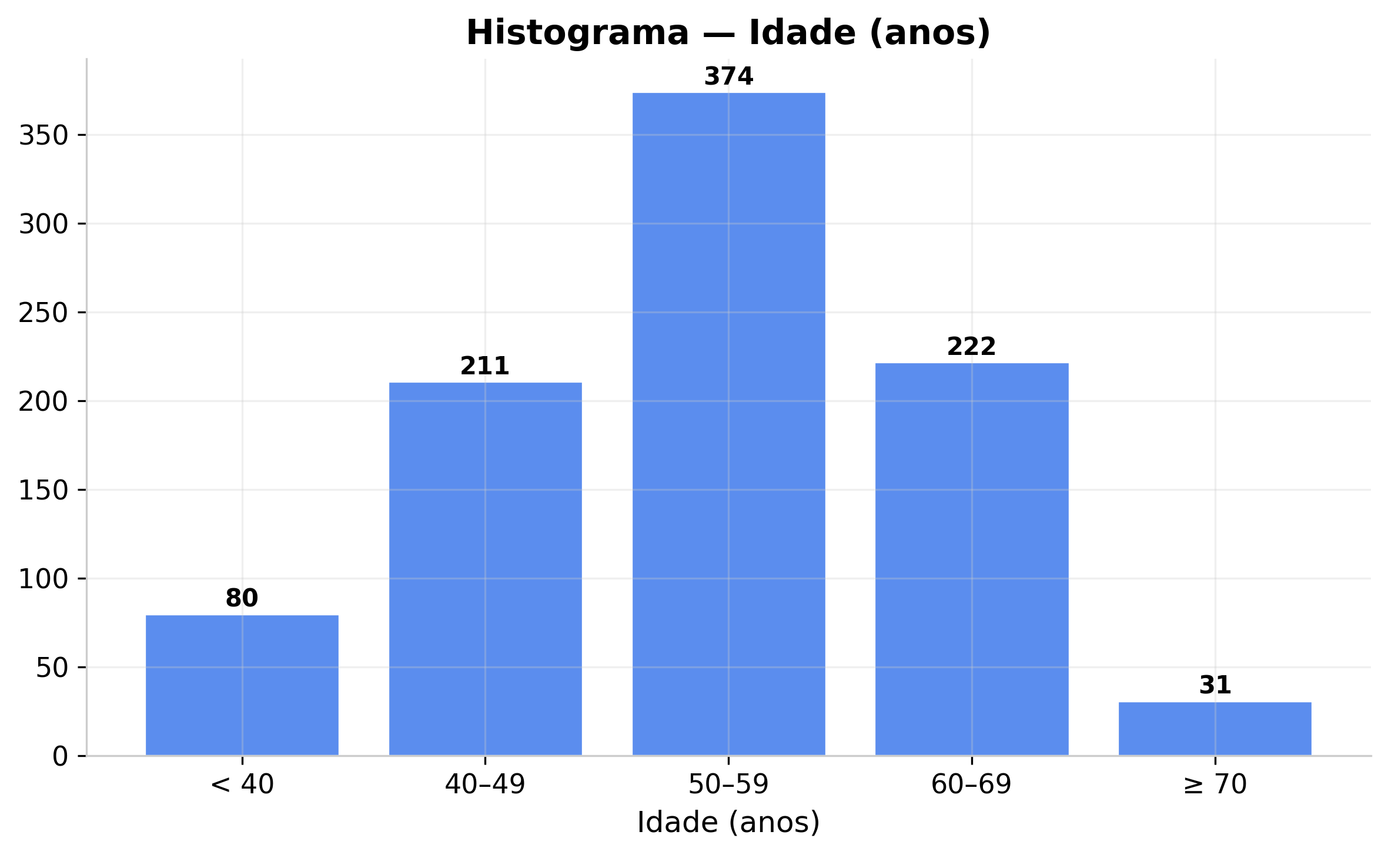
Figura — Histograma da Idade por faixas etárias.

5.2 Medidas descritivas
Tabela — Medidas descritivas da Idade (global).
Medida | Idade (anos)
n | 918
Média | 53,51
Mediana | 54
Moda | 54
Variância | 88,97
Desvio-padrão (σ) | 9,43
Coef. Variação (CV%) | 17,63
Amplitude | 49
Q1 (25%) | 47
Q2 / Mediana (50%) | 54
Q3 (75%) | 60
IQR (Q3 − Q1) | 13
Assimetria (Pearson 2) | -0,16
Curtose (excesso) | -0,39

A idade varia ao longo de uma amplitude de 49 anos, com média de 53,5 anos e mediana de 54,0 anos. A proximidade entre média e mediana reflete-se no coeficiente de assimetria de Pearson 2 de −0,16, indicando distribuição quase simétrica, com levíssima inclinação à esquerda. A dispersão é baixa (CV = 17,6%; σ = 9,4 anos). A curtose de −0,39 caracteriza a curva como levemente platicúrtica. A concentração ocorre nas faixas de 50–59 anos (40,7%) e 60–69 anos (24,2%).

5.3 Box-plot e medidas separatrizes
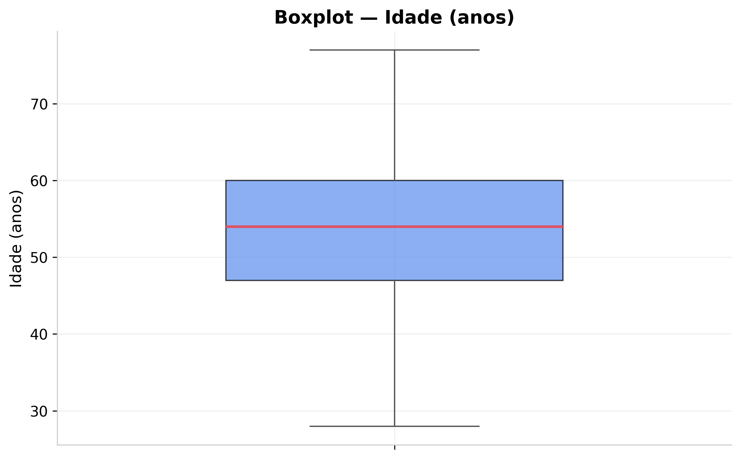
Figura — Box-plot da Idade (global).
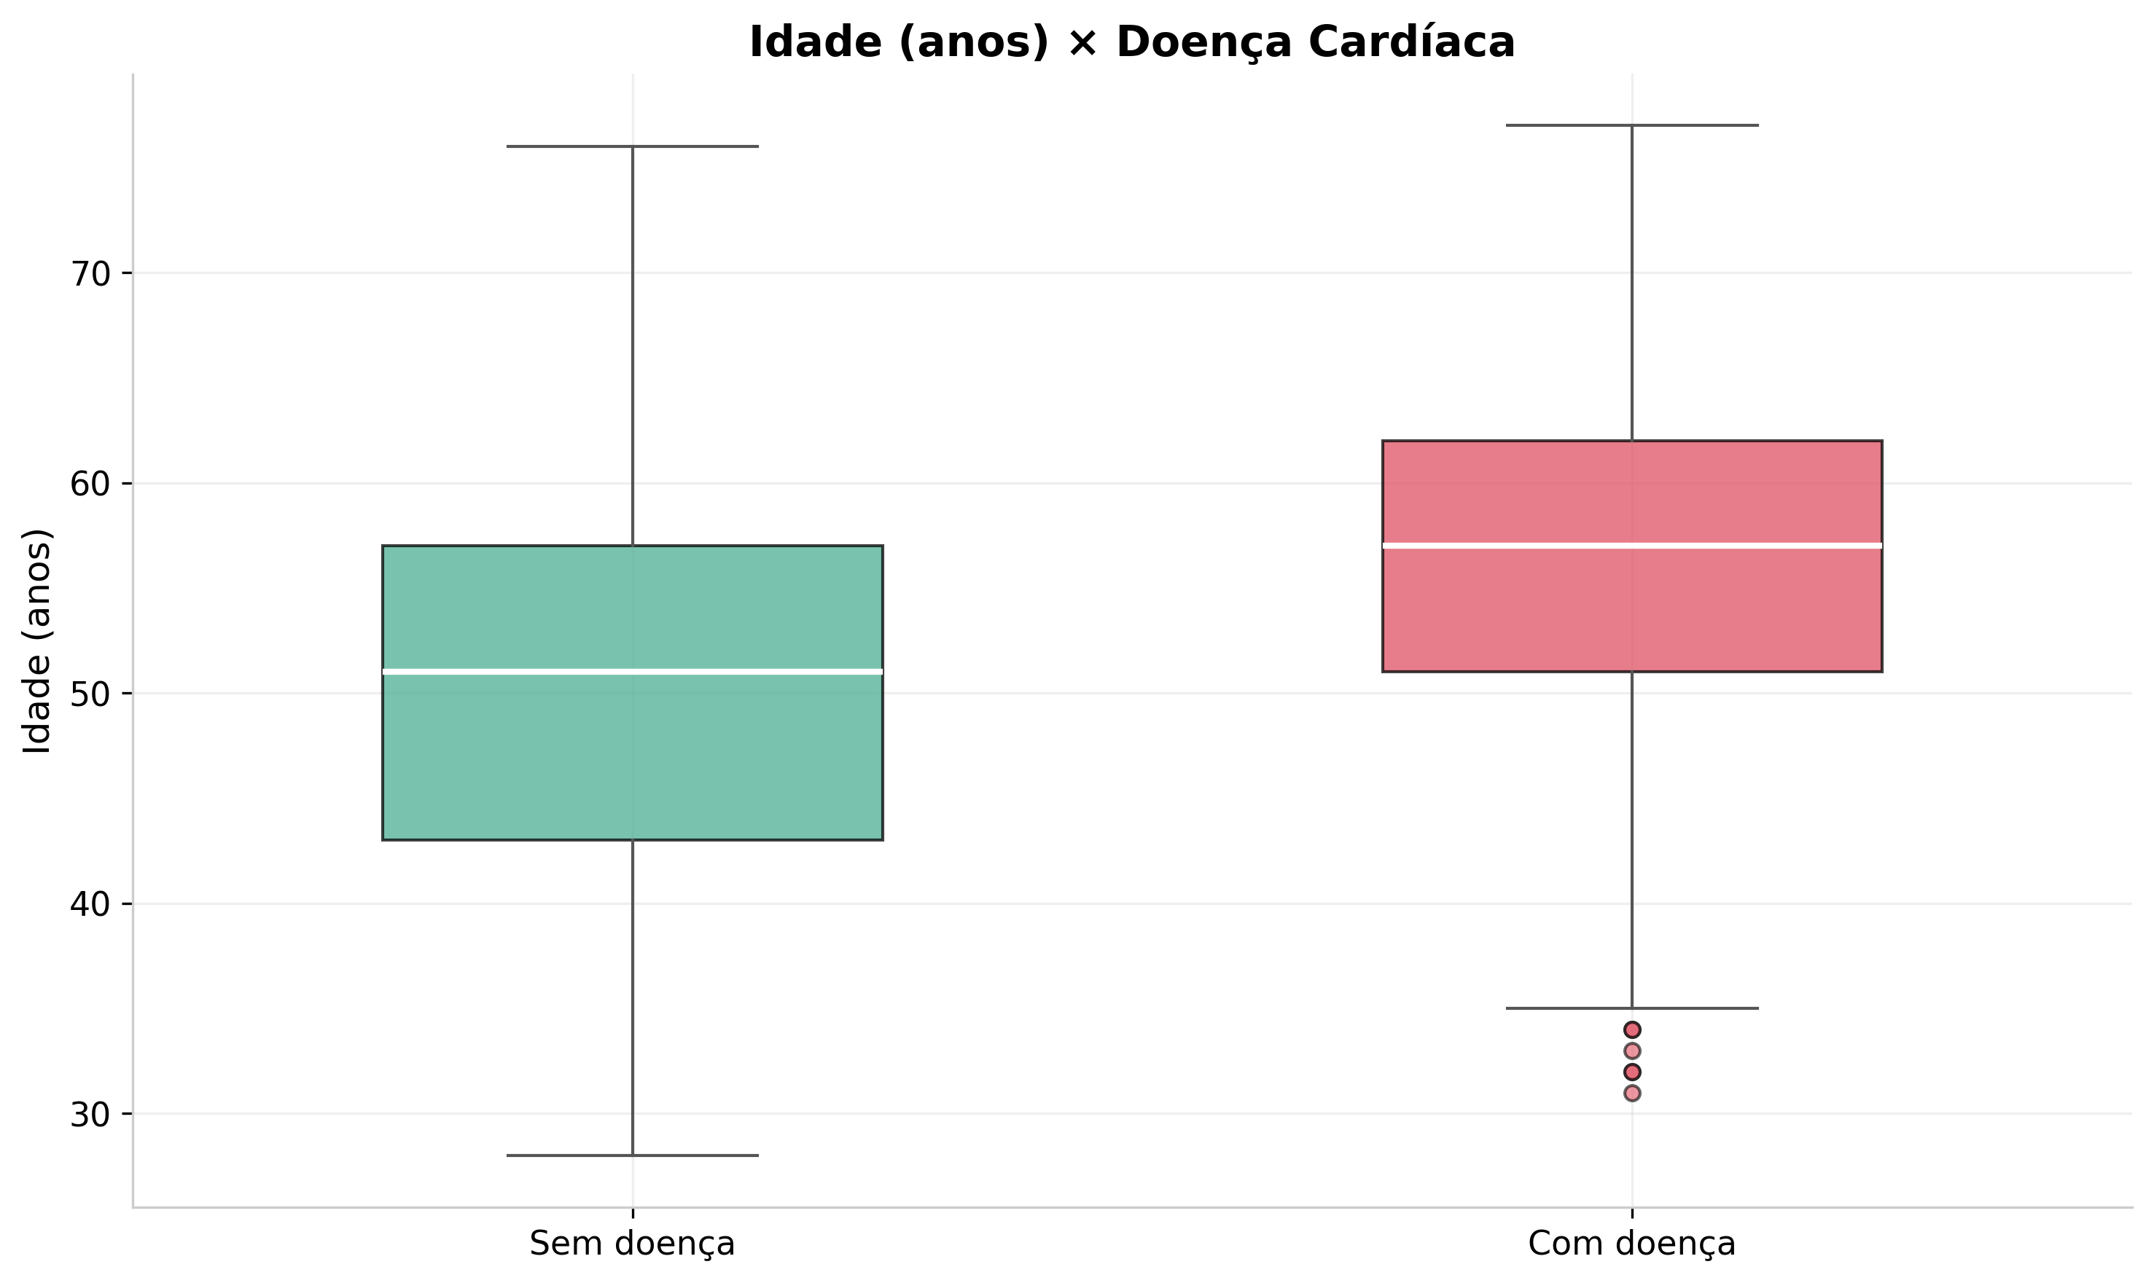
Figura — Box-plot da Idade por grupo de doença cardíaca.
Tabela — Medidas descritivas da Idade por grupo.
Medida | Sem doença | Com doença
n | 410 | 508
Média | 50,55 | 55,90
Mediana | 51 | 57
Moda | 54 | 58
Variância | 89,21 | 76,16
Desvio-padrão (σ) | 9,44 | 8,73
Coef. Variação (CV%) | 18,68 | 15,61
Amplitude | 48 | 46
Q1 (25%) | 43 | 51
Q2 / Mediana (50%) | 51 | 57
Q3 (75%) | 57 | 62
IQR (Q3 − Q1) | 14 | 11
Assimetria (Pearson 2) | -0,14 | -0,38
Curtose (excesso) | -0,41 | 0,01

As separatrizes (Q1 = 47, mediana = 54, Q3 = 60; IQR = 13) confirmam a simetria e a ausência de discrepantes severos. A análise conjunta com a doença mostra que os afetados são mais velhos (média 55,9 contra 50,6 anos), com mediana de 57 anos e 75% do grupo doente acima de 51 anos, consolidando a idade avançada como fator associado à enfermidade.

6. Análise Quantitativa Contínua
Para cada variável contínua construíram-se classes pela regra de Sturges, a tabela de frequências por intervalos, o histograma e o box-plot comparativo por grupo, além das medidas descritivas globais e segmentadas.

6.1 Pressão Arterial em Repouso (mmHg)
Avaliada em 917 observações (excluído um registro nulo). Média de 132,5 mmHg e mediana de 130,0 mmHg, com baixa variabilidade (CV = 13,6%; σ = 18,0 mmHg). A assimetria de Pearson 2 de 0,42 indica leve assimetria à direita, tracionada por outliers de hipertensão severa acima de 180 mmHg. A diferença entre grupos é marginal (doentes 134,4 mmHg; saudáveis 130,1 mmHg).
Tabela — Frequências de Pressão Arterial em Repouso (mmHg) por classes (Sturges).
Classe | fi | fri (%) | Fi | Fri (%)
[80.0, 90.909) | 1 | 0,11 | 1 | 0,11
[90.909, 101.818) | 27 | 2,94 | 28 | 3,05
[101.818, 112.728) | 97 | 10,58 | 125 | 13,63
[112.728, 123.637) | 181 | 19,74 | 306 | 33,37
[123.637, 134.546) | 224 | 24,43 | 530 | 57,80
[134.546, 145.455) | 209 | 22,79 | 739 | 80,59
[145.455, 156.364) | 81 | 8,83 | 820 | 89,42
[156.364, 167.274) | 57 | 6,22 | 877 | 95,64
[167.274, 178.183) | 20 | 2,18 | 897 | 97,82
[178.183, 189.092) | 13 | 1,42 | 910 | 99,24
[189.092, 200.001) | 7 | 0,76 | 917 | 100

Tabela — Medidas descritivas de Pressão Arterial em Repouso (mmHg).
Medida | Global | Sem doença | Com doença
n | 917 | 410 | 507
Média | 132,54 | 130,18 | 134,45
Mediana | 130 | 130 | 132
Moda | 120 | 120 | 120
Variância | 323,99 | 272,24 | 358,30
Desvio-padrão (σ) | 18,00 | 16,50 | 18,93
Coef. Variação (CV%) | 13,58 | 12,67 | 14,08
Amplitude | 120 | 110 | 108
Q1 (25%) | 120 | 120 | 120
Q2 / Mediana (50%) | 130 | 130 | 132
Q3 (75%) | 140 | 140 | 145
IQR (Q3 − Q1) | 20 | 20 | 25
Assimetria (Pearson 2) | 0,42 | 0,03 | 0,39
Curtose (excesso) | 0,79 | 0,86 | 0,63

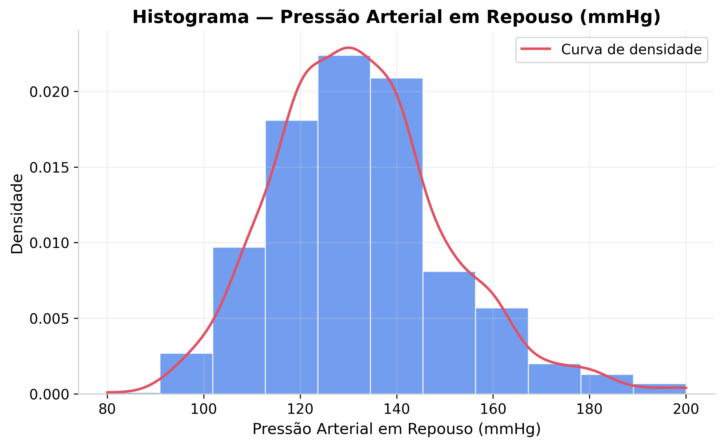
Figura — Histograma de Pressão Arterial em Repouso (mmHg).
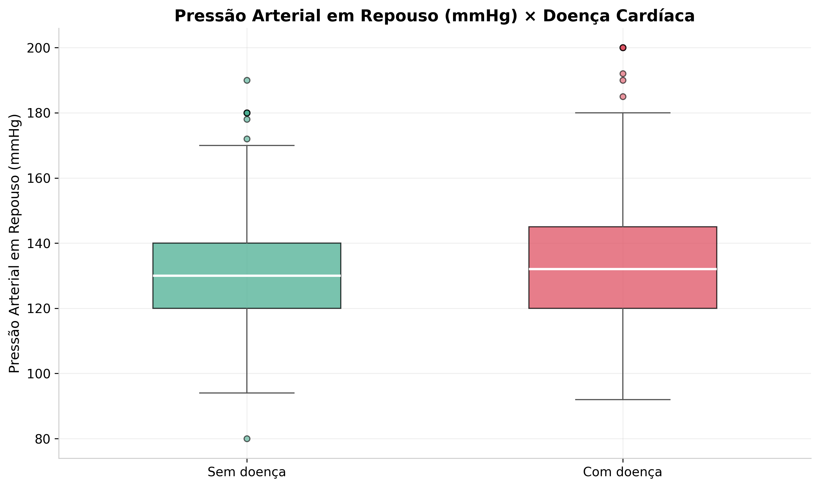
Figura — Box-plot de Pressão Arterial em Repouso (mmHg) por grupo.

6.2 Colesterol Sérico (mg/dL)
Analisado em 746 pacientes (excluídas medidas nulas ausentes). Média de 244,6 mg/dL e mediana de 237,0 mg/dL, com dispersão média (CV = 24,2%; σ = 59,2 mg/dL). A assimetria de 0,39 indica leve cauda à direita e a curtose elevada de 4,53 revela distribuição leptocúrtica, com extremos de hipercolesterolemia grave. As médias por grupo (doentes 251,1; saudáveis 238,8 mg/dL) se sobrepõem substancialmente nos IQR.
Tabela — Frequências de Colesterol Sérico (mg/dL) por classes (Sturges).
Classe | fi | fri (%) | Fi | Fri (%)
[85.0, 132.091) | 12 | 1,61 | 12 | 1,61
[132.091, 179.183) | 61 | 8,18 | 73 | 9,79
[179.183, 226.274) | 242 | 32,44 | 315 | 42,23
[226.274, 273.366) | 233 | 31,23 | 548 | 73,46
[273.366, 320.457) | 140 | 18,77 | 688 | 92,23
[320.457, 367.548) | 37 | 4,96 | 725 | 97,18
[367.548, 414.64) | 12 | 1,61 | 737 | 98,79
[414.64, 461.731) | 2 | 0,27 | 739 | 99,06
[461.731, 508.822) | 3 | 0,40 | 742 | 99,46
[508.822, 555.914) | 2 | 0,27 | 744 | 99,73
[555.914, 603.005) | 2 | 0,27 | 746 | 100

Tabela — Medidas descritivas de Colesterol Sérico (mg/dL).
Medida | Global | Sem doença | Com doença
n | 746 | 390 | 356
Média | 244,64 | 238,77 | 251,06
Mediana | 237 | 231,50 | 246
Moda | 254 | 220 | 282
Variância | 3.499,14 | 3.068,56 | 3.901,59
Desvio-padrão (σ) | 59,15 | 55,39 | 62,46
Coef. Variação (CV%) | 24,18 | 23,20 | 24,88
Amplitude | 518 | 479 | 503
Q1 (25%) | 207,25 | 203 | 212
Q2 / Mediana (50%) | 237 | 231,50 | 246
Q3 (75%) | 275 | 269 | 283,25
IQR (Q3 − Q1) | 67,75 | 66 | 71,25
Assimetria (Pearson 2) | 0,39 | 0,39 | 0,24
Curtose (excesso) | 4,53 | 4,01 | 4,74

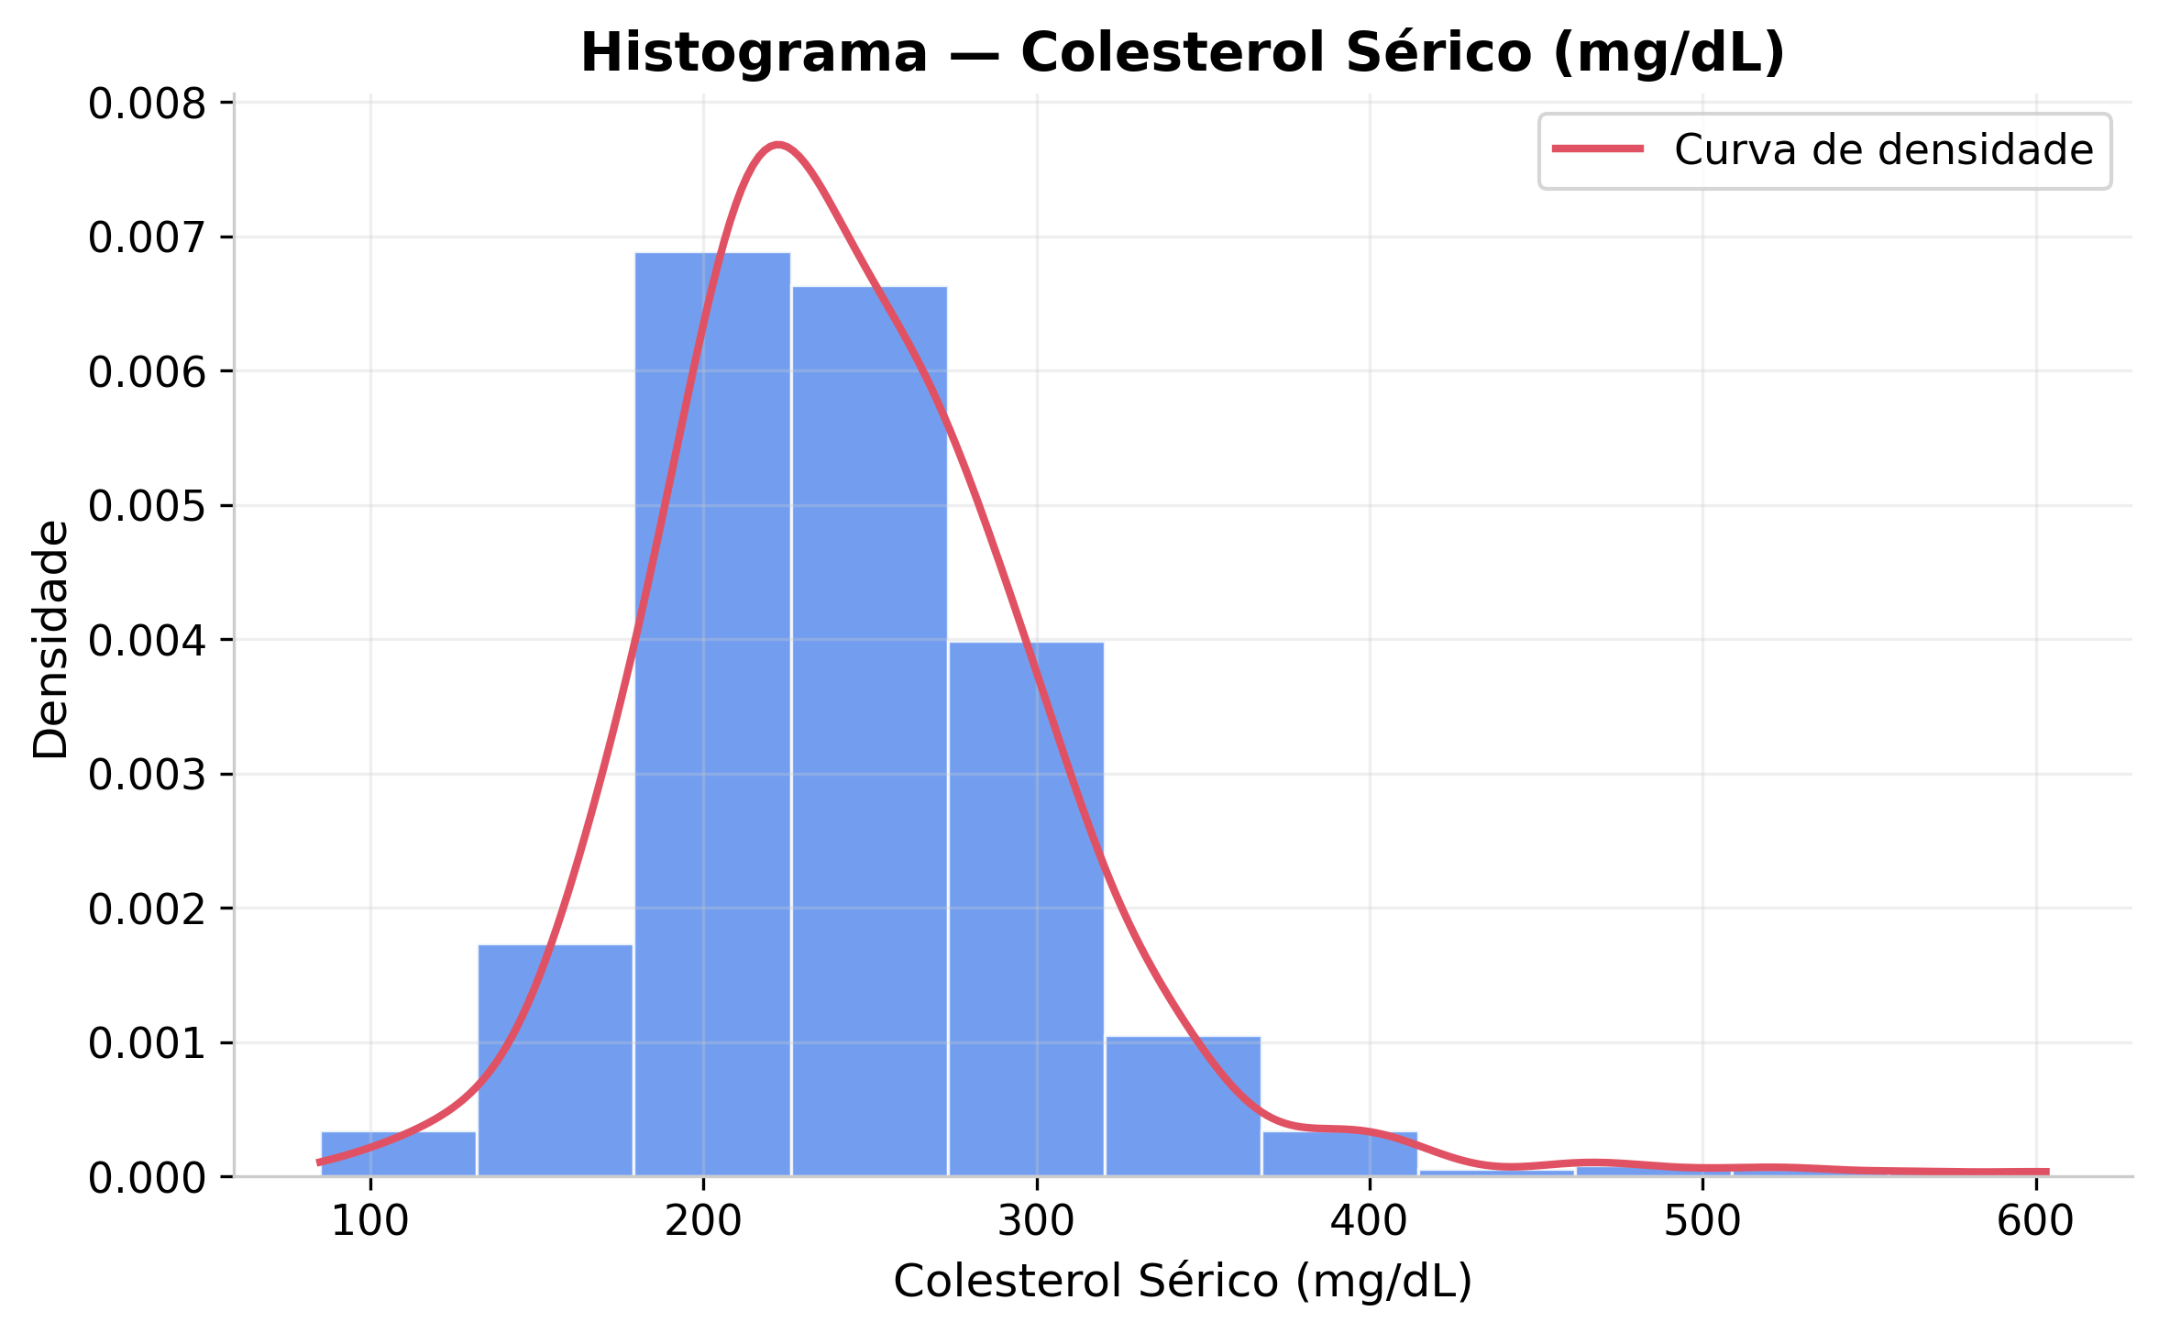
Figura — Histograma de Colesterol Sérico (mg/dL).
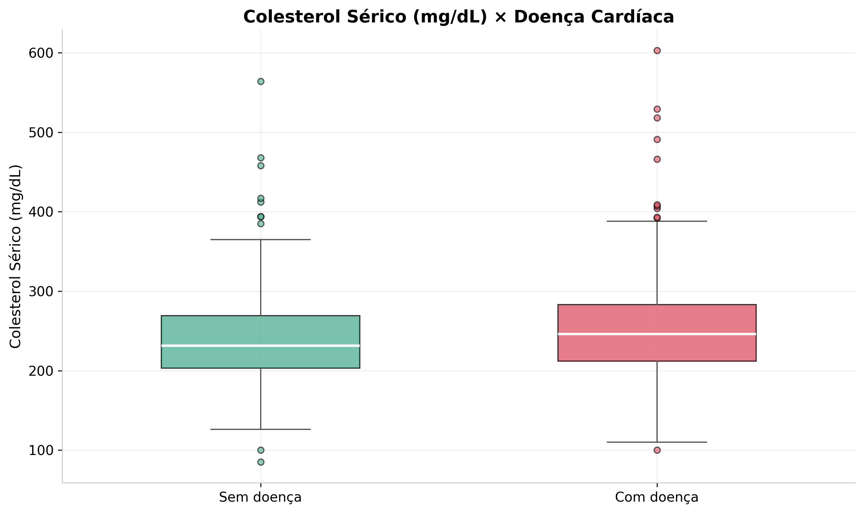
Figura — Box-plot de Colesterol Sérico (mg/dL) por grupo.

6.3 Frequência Cardíaca Máxima (bpm)
Média de 136,8 bpm e mediana de 138,0 bpm, variabilidade baixa a moderada (CV = 18,6%; σ = 25,5 bpm) e alta simetria (Pearson 2 = −0,14). Forte marcador clínico ao segmentar: saudáveis alcançam média de 148,2 bpm (75% acima de 134 bpm), ao passo que doentes limitam-se a 127,7 bpm (75% abaixo de 144 bpm). A caixa do grupo doente situa-se nitidamente abaixo, evidenciando insuficiência cronotrópica.
Tabela — Frequências de Frequência Cardíaca Máxima (bpm) por classes (Sturges).
Classe | fi | fri (%) | Fi | Fri (%)
[60.0, 72.909) | 8 | 0,87 | 8 | 0,87
[72.909, 85.818) | 12 | 1,31 | 20 | 2,18
[85.818, 98.728) | 44 | 4,79 | 64 | 6,97
[98.728, 111.637) | 89 | 9,69 | 153 | 16,67
[111.637, 124.546) | 149 | 16,23 | 302 | 32,90
[124.546, 137.455) | 149 | 16,23 | 451 | 49,13
[137.455, 150.365) | 189 | 20,59 | 640 | 69,72
[150.365, 163.274) | 132 | 14,38 | 772 | 84,10
[163.274, 176.183) | 96 | 10,46 | 868 | 94,55
[176.183, 189.092) | 44 | 4,79 | 912 | 99,35
[189.092, 202.001) | 6 | 0,65 | 918 | 100

Tabela — Medidas descritivas de Frequência Cardíaca Máxima (bpm).
Medida | Global | Sem doença | Com doença
n | 918 | 410 | 508
Média | 136,81 | 148,15 | 127,66
Mediana | 138 | 150 | 126
Moda | 150 | 150 | 120
Variância | 648,23 | 542,33 | 546,95
Desvio-padrão (σ) | 25,46 | 23,29 | 23,39
Coef. Variação (CV%) | 18,61 | 15,72 | 18,32
Amplitude | 142 | 133 | 135
Q1 (25%) | 120 | 134 | 112
Q2 / Mediana (50%) | 138 | 150 | 126
Q3 (75%) | 156 | 165 | 144,25
IQR (Q3 − Q1) | 36 | 31 | 32,25
Assimetria (Pearson 2) | -0,14 | -0,24 | 0,21
Curtose (excesso) | -0,45 | -0,15 | -0,20

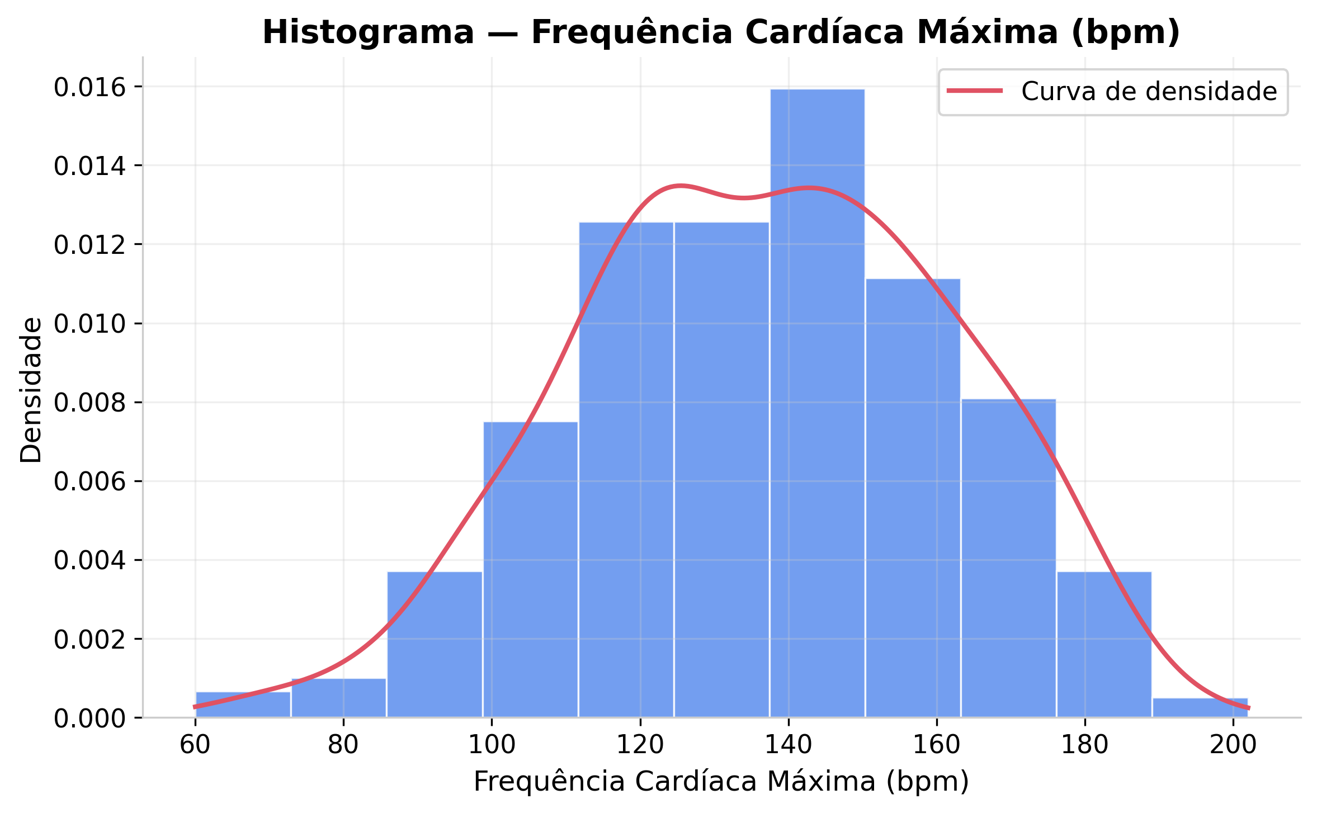
Figura — Histograma de Frequência Cardíaca Máxima (bpm).
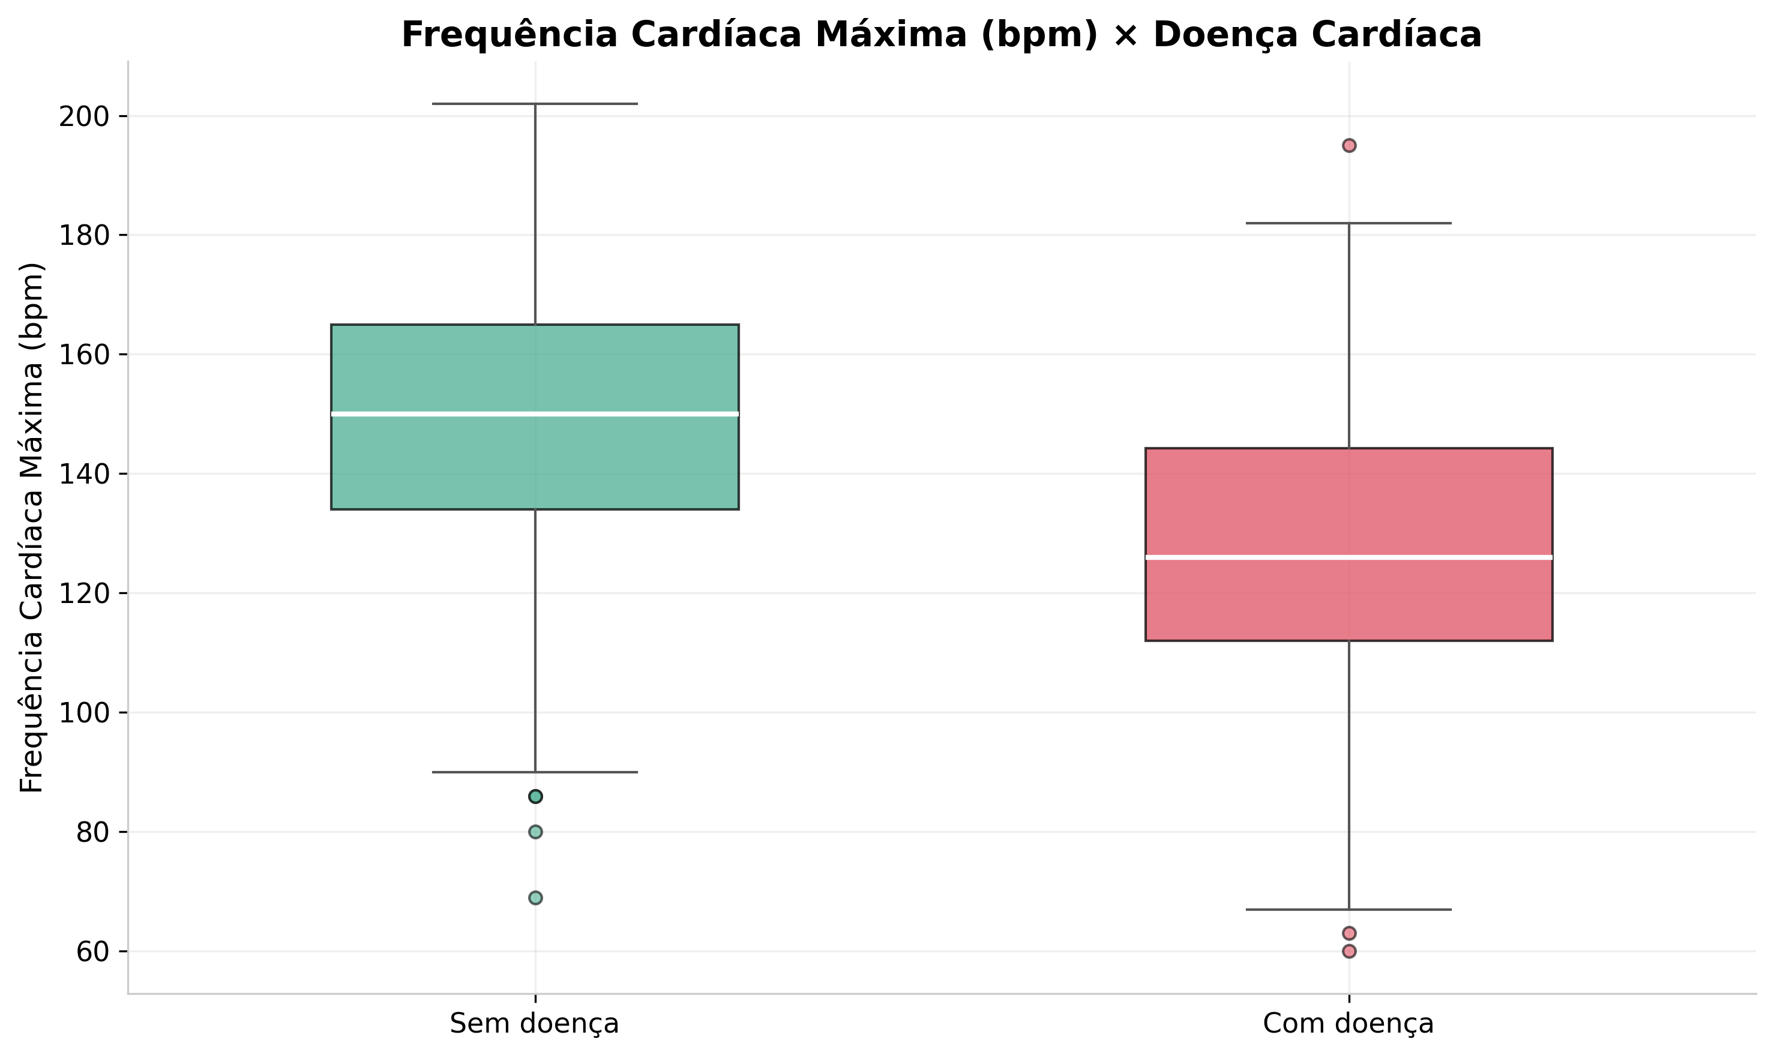
Figura — Box-plot de Frequência Cardíaca Máxima (bpm) por grupo.

6.4 Depressão do Segmento ST (Oldpeak)
Métrica contínua mais polarizada do estudo (única registrada como valor fracionário). Média global de 0,89 e mediana de 0,60, com CV extremamente alto (120,2%) e moda zero, pois grande parte da amostra não apresenta depressão do ST. O excesso de zeros gera forte assimetria à direita (Pearson 2 = 0,81). Valor diagnóstico evidente: saudáveis têm mediana 0,0 (75% até 0,60), enquanto doentes têm mediana 1,20, média 1,27 e Q3 = 2,0. Valores comuns no grupo doente aparecem apenas como outliers no grupo saudável.
Tabela — Frequências de Depressão do Segmento ST (Oldpeak) por classes (Sturges).
Classe | fi | fri (%) | Fi | Fri (%)
[-2.6, -1.8) | 2 | 0,22 | 2 | 0,22
[-1.8, -1.0) | 4 | 0,44 | 6 | 0,65
[-1.0, -0.2) | 5 | 0,54 | 11 | 1,20
[-0.2, 0.6) | 461 | 50,22 | 472 | 51,42
[0.6, 1.4) | 171 | 18,63 | 643 | 70,04
[1.4, 2.2) | 182 | 19,83 | 825 | 89,87
[2.2, 3.0) | 65 | 7,08 | 890 | 96,95
[3.0, 3.8) | 14 | 1,53 | 904 | 98,47
[3.8, 4.6) | 11 | 1,20 | 915 | 99,67
[4.6, 5.4) | 1 | 0,11 | 916 | 99,78
[5.4, 6.2) | 2 | 0,22 | 918 | 100

Tabela — Medidas descritivas de Depressão do Segmento ST (Oldpeak).
Medida | Global | Sem doença | Com doença
n | 918 | 410 | 508
Média | 0,89 | 0,41 | 1,27
Mediana | 0,60 | 0 | 1,20
Moda | 0 | 0 | 0
Variância | 1,14 | 0,49 | 1,33
Desvio-padrão (σ) | 1,07 | 0,70 | 1,15
Coef. Variação (CV%) | 120,20 | 171,48 | 90,40
Amplitude | 8,80 | 5,30 | 8,80
Q1 (25%) | 0 | 0 | 0
Q2 / Mediana (50%) | 0,60 | 0 | 1,20
Q3 (75%) | 1,50 | 0,60 | 2
IQR (Q3 − Q1) | 1,50 | 0,60 | 2
Assimetria (Pearson 2) | 0,81 | 1,75 | 0,19
Curtose (excesso) | 1,20 | 3,89 | 0,70

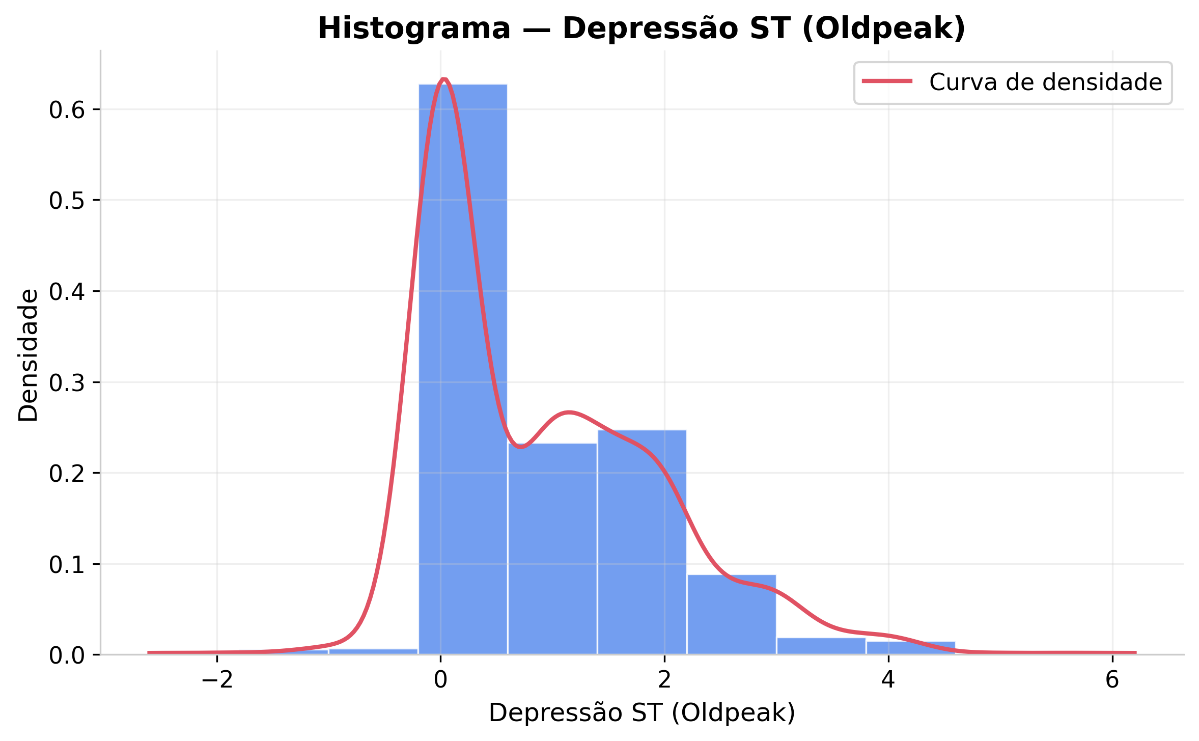
Figura — Histograma de Depressão do Segmento ST (Oldpeak).
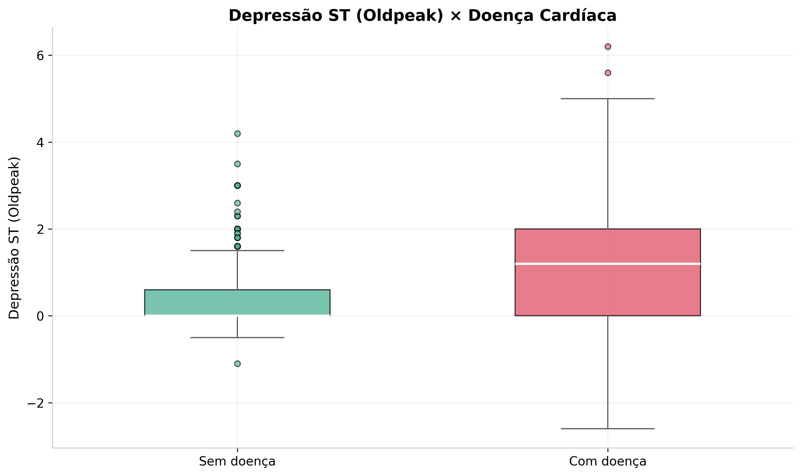
Figura — Box-plot de Depressão do Segmento ST (Oldpeak) por grupo.

7. Síntese e Conclusões
A análise demonstra que os grupos com e sem doença cardíaca não se diferenciam fortemente por medidas basais — pressão arterial e ECG em repouso —, nem por margens excludentes de colesterol. A diferenciação robusta emerge na resposta hemodinâmica e eletrocardiográfica ao esforço físico, combinada a fatores demográficos pontuais.
O perfil clínico dominante do paciente diagnosticado nesta amostra é o de um homem com mais de 55 anos, que relata dor torácica assintomática (ASY), mas desenvolve angina ao esforço; apresenta insuficiência cronotrópica (frequência cardíaca máxima atenuada) e isquemia induzida, traduzida por inclinação plana do segmento ST (Flat) e elevada depressão do segmento ST (Oldpeak).
Conclui-se que os indicadores dinâmicos ligados à tolerância ao esforço e à isquemia provável são os marcadores mais contundentes e informativos para a diferenciação da doença cardíaca nesta população, respondendo à questão de pesquisa proposta.

Referências
FEDESORIANO. Heart Failure Prediction Dataset. Kaggle, 2021. Disponível em: https://www.kaggle.com/datasets/fedesoriano/heart-failure-prediction. Conjunto derivado da combinação de bases do repositório UCI Machine Learning.
BUSSAB, W. O.; MORETTIN, P. A. Estatística Básica. 9. ed. São Paulo: Saraiva, 2017.

